図書館だより第６号 平成29年9月12日発行 木津高校図書館

≪新学期が始まりました≫
長い夏休みが終わり、二学期が始まり文化祭が終了しました。
まだ暑い日が続きますが、体育祭や希望の進路実現に向けて
悔いの無いように活動しましょう。
文化祭の取り組みを画像記録してあります。
校門装飾、立て看板をはじめ、教室展示、中庭発表、体育館発表等。クラスで鑑賞することは可能です、担任の先生に相談してみてください。

※一人１枚、短冊に願い事を書いて飾ることが出来ます。

～先生方からのお薦めの本 その6～下田 龍也 先生（1年６組担任・保健体育）より
『青春の記録 遥かなる甲子園 聴こえぬ球音に賭けた16人』 戸部 良也 著 (双葉社)
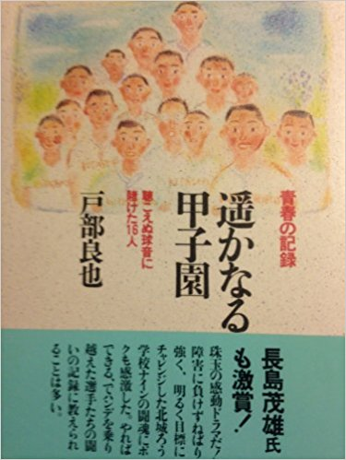
この本は、沖縄県に実在した、風疹聴覚障害児のための聾学校『北城ろう学校』（漫画では『福里ろう学校』）を舞台に、高校野球にあこがれる少年達が、幾多の困難を乗り越え硬式野球部を作り、甲子園を目指すというもの
少年達が生まれる前年の1964年は、アメリカで風疹が大流行した年であり、それは軍用地を持つ沖縄にも広まり、妊婦の中にも感染する者が多かった。そのこともあって、聴覚障害のある子どもの数が増えた。
少年達は硬式野球部を作るが、当時、聾学校は、高校野球連盟に加入できなかった。加入できなければ、大会はおろか他校との練習試合も出来ない。北城ろう学校は、当時の高野連会長・牧野直隆（漫画では中山会長）の計らいにより、特例として沖縄県大会のみへの参加を許されたのであった。
その後、野球憲章が、改正され、基本的に高等学校であれば、高校野球連盟に参加できることとなった。
＊この原稿は下田先生に５月に書いていただいたものです。（図書部）
雑誌最新号より
ＲｉｋａＴａｎ 10月号 Ｎｅｗｔｏｎ 10月号
“オカルト・超常現象を ダークマターの正体に迫る
科学する！” 世界一美しいオイラーの等式

７月の月間貸し出し数のトップ
個人・・ ・1年女子103冊 クラス・・1年1組229冊
本のタイトル・・「ディズニーそうじの神様が教えてくれたこと」
「聾の形」「転生したらスライムだった件」 でした。

夏休み中の本の返却がまだの人は早く返却してください。

